## 1.2 Fungsi dan Kegunaan

Judul tugas : smarthome system

Perkembangan pada zaman ini semakin meningkat, manusia mengharapkan sebuah alat atau teknologi yang dapat membantu pekerjaan manusia, sehinga teknologi menjadi kebutuhan bagi manusia. Dengan proyek ini, tujuan utamanya adalah untuk mengotomatiskan berbagai fungsi di rumah, seperti pencahayaan, keamanan, dan lainnya, sehingga meningkatkan kenyamanan penghuni. Selain itu, proyek ini juga memungkinkan penghuni rumah untuk mengontrol perangkat-perangkat di rumah secara jarak jauh melalui perangkat mobile, baik untuk pemantauan maupun pengendalian langsung. Selain aspek kenyamanan, sistem ini juga memberikan kemampuan untuk memantau kondisi keamanan di rumah, seperti deteksi kebakaran, kebocoran gas, atau aktivitas mencurigakan, sehingga meningkatkan keselamatan penghuni.

## 1.3 Gambar Desain dan Wiring System

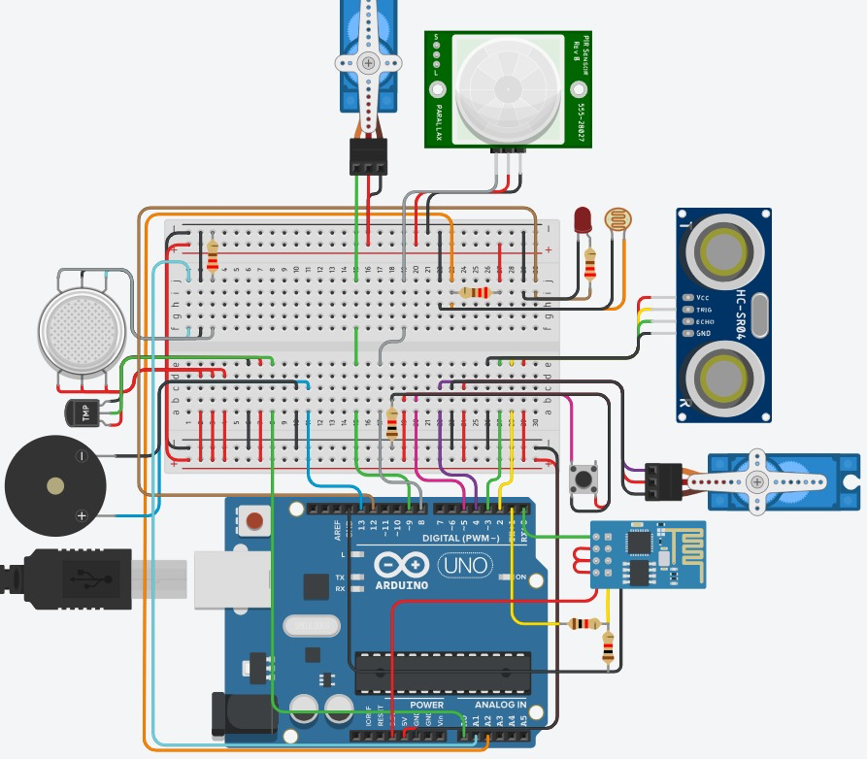

### Desain dan Wiring System

## 1.4 Wiring Menghubugnkan Sensor ke Mikrokontroler

|  |  |  |
| --- | --- | --- |
| Komponen | Pin Komponen | Pin Arduino |
| PIR Sensor | Signal | 9 |
| Power | R1 |
| GND | GND |
| LED 1 | Anode (+) | 12 |
| Cathode (-) | GND |
| PHOTORESISTOR | Anode (+) | A2 |
| Cathode (-) | GND |
| Ultrasonic Sensor | VCC | 5V |
| Trig | 2 |
| Echo | 3 |
| GND | GND |
| Module Flame | D0 | A0 |
| VCC | 5V |
| GND | GND |
| Sensor Gas MQ-135 | A0 | A1 |
| VCC | 5V |
| GND | GND |
| Servo Pintu | PWM | 4 |
| VCC | 5V |
| GND | GND |
| Servo Pagar | PWM | 9 |
| VCC | 5V |
| GND | GND |
| Buzzer | + | 13 |
|  | - | GND |
| Sensor Touch Capacitive | IO | 5 |
| VCC | 5V |
| GND | GND |
| Module ESP 8266 | TX | RX Arduino |
| RX | TX |
| Enable | Reset |
| Reset | Power |
| Power | 3.5V |
| GND | GND |
| Resistor 1 (R1) | Terminal 1 | GND |
| Terminal 2 | LED 1 |
| Resistor 2 (R2) | Terminal 1 | GND |
| Terminal 2 | LED 2 |

# PERANCANGAN SISTEM

**PERANCANGAN SISTEM**

## 2.1 Algoritma Cara Kerja Keseluruhan Alat

1. Algoritma Sensor Gas Untuk Menyalakan Buzzer
2. Gunakan library MQ135.h untuk memudahkan penggunakan komponen sensor gas MQ-135.
3. Menentukan pin yang digunakan oleh sensor gas yaitu pada pin analog A1 dan untuk buzzer yaitu pada pin 13.
4. Melakukan setup pin sensor gas sebagai *input*.
5. Buat variabel baru ppm untuk mendapatkan nilai ppm dari sensor gas.
6. Lalu terdapat percabangan dengan kondisi apakah variabel ppm > 50000, dengan nilai 50000 adalah batas dari gas lpg yang telah diukur sebelumnya.
7. Jika iya, nyalakan buzzer dengan frekuensi yang berbeda yaitu 2000 selama 170 ms dan frekuensi 1000 selama 270 ms.
8. Jika tidak, matikan buzzer.
9. Ulangi langkah d dan e selama arduino menyala.
10. Algoritma Sensor Api Untuk Membuka Pintu Rumah dan Pintu Gerbang
11. Menentukan pin yang digunakan pada komponen sensor api pada pin A0 dan *servo* bagian pintu rumah pada pin 4.
12. Melakukan setup pada komponen sensor api sebagai *input* dan *buzzer* sebagai *output*.
13. Membuat variabel baru (nilaiApi) untuk membaca nilai digital dari pin sensor api.
14. Dilakukan percabagan dengan kondisi apakah nilaiApi == *low*
15. Jika iya, maka ubah servo menjadi 0 derajat untuk pintu rumah dan pintu gerbang.
16. Jika tidak, maka ubah servo menjadi 90 derajat untuk pintu rumah dan pintu gerbang depan untuk membukanya dan buat pintu terbuka selama 1 menit.
17. Ulangi poin c dan d selama arduino menyala.
18. Algoritma Sensor PIR untuk mendeteksi orang diluar gerbang dan mengirimkan laporan ke aplikasi atau web.
    1. Sambungkan pin sensor PIR ke pin digital 9.
    2. Lalu pin sensor PIR dikonfigurasikan sebagai pin input.
    3. Membuat variabel baru untuk (nilaiPIR) untuk membaca dari pin sensor PIR.
    4. Percabangan jika status sensor PIR menjadi HIGH
19. Jika iya, maka kirim laporan ke aplikasi atau web yang terhubung jika terdapat orang yang melewati pagar depan dan berikan delay selama 100 milidetik.
20. Jika tidak, berikan delay selama 100 milidetik.
    1. Ulangi poin c dan d saat arduino menyala.
21. Algoritma Sensor Ultrasonik
22. Gunakan library Servo.h untuk mempermudah pemakaian komponen servo.
23. Menentukan pin trig pada pin 2, *echo* pada pin 3 untuk sensor ultrasonik dan pin pada servo pintu rumah pada pin 4.
24. Melakukan setup pin trig sebagai *output*, pin echo sebagai *input*, dan *myservo*.*attach* untukpin servo.
25. Mengirimkan gelombang ultrasonik pada trig dengan mengatur menjadi *high* selama 10 ms dan mengembalikan lagi ke *low*.
26. Lalu dibuat variabel baru untuk mengukur durasi waktu yang dibutuhkan gelombang ultrasonik yang dikirimkan mencapai objek dan memantul kembali ke sensor (durasi).
27. Lalu dihitung jarak berdasarkan durasi yang diukur dengan rumus (jarak = (durasi * 0.034) / 2) agar mendapatkan jarak berdasarkan cm.
28. Terdapat percabangan dengan kondisi apakah jarak <= 5
29. Jika iya, putar servo ke 90 derajat dan beri delay selama 10 detuk
30. Jikat tidak, putar servo kembali ke 0 derajat
31. Ulangi langkah e-g hingga arduino dimatikan
32. Algoritma Sensor Sentuh
33. Menentukan pin yang digunakan oleh sensor *touch capacitive* yaitu pada pin 5 dan LED pada pin 5.
34. Melakukan setup pin sensor *touch capacitive* sebagai *input* dan LED sebagai *output*.
35. Dibuat variabel baru yang berisikan nilai hasil baca digital pada pin sensor *touch capacitive* (nilaiSentuh). Lalu dibuat variabel baru lagi untuk lampu led nantinya akan menyala terus menerus atau sebaliknya (statusSentuhan).
36. Terdapat percabangan dengan kondisi apakah nilaiSentuh == HIGH, atau apakah sensor *touch capacite* disentuh. Jika iya lanjut ke langkah e.
37. Terdapat percabangan lagi dengan kondisi apakah statusSentuhan == 0.
38. Jika iya, putar servo 90 derajat lalu ubah statusSentuhan menjadi 1.
39. Jika tidak, putar servo menjadi 0 derajat lalu ubah statusSentuhan menjadi 0
40. Ulangi poin c-e selama arduino menyala.
41. Algoritma Photoresistor
42. Menentukan pin yang digunakan oleh Photoresistor dan LED. Pin yang digunakan yaitu untuk Photoresistor pin A1 dan LED pin 9. Photoresistor
43. Melakukan setup komponen Photoresistor sebagai *input* dan LED sebagai *output*.
44. Dibuat variabel baru untuk menampung hasil nilai baca analog dari pin Photoresistor (nilaiPhotoresistor).
45. Dilakukan percabagan dengan kondisi apakah nilaiPhotoresistor > 1000
46. Jika iya, nyalakan LED.
47. Jika tidak, matikan LED.
48. Ulangi langkah c-d hingga arduino di nonaktifkan.

## 2.4 Perangkat Komunikasi dan Protokol Komunikasi Yang Digunakan

Perangkat komunikasi yang digunakan untuk mengontrol perangkat iot yaitu berupa WiFi. Untuk protokol komunikasi yang digunakan ialah telegram.

**Sensor node** adalah komponen dalam wsn yang memiliki kemampuan mengumpulkan dan memproses beberapa data serta melakukan komunikasi dengan titik yang lain.

**Router** adalah perangkat dalam jaringan komputer yang berfungsi untuk mengarahkan lalu lintas data antara berbagai perangkat atau jaringan.

**Sink node** adlah adalah titik akhir atau pusat pengumpulan data yang menerima informasi dari beberapa sensor node dalam jaringan.

**Wireless Sensor Network** adalah sebuah kumpulan node yang dapat berupa sensor yang akan melakukan pengambilan data pada parameter ukur dan kemudian dikirimkan pada sebuah node sentral atau sebuah server untuk dilakukan pengolahan data. keuntungan = . Administrasi dan pemeliharaan jaringan dapat dilakukan dari jarak jauh tanpa harus mengunjungi lokasi sensor node, Mampu mengumpulkan data dari banyak titik secara simultan, memberikan gambaran yang lebih lengkap dan akurat. Tidak memerlukan kabel fisik sehingga mengurangi biaya instalasi dan pemeliharaan.

**Level hardware** adalah Level hardware mencakup berbagai komponen fisik yang diperlukan untuk menghubungkan, mengumpulkan, dan memproses data. penggunaan level hardware dalam IoT termasuk sistem rumah pintar, dimana sensor suhu dan kelembaban mengumpulkan data lingkungan, microcontroller mengolah data tersebut, dan gateway mengirimkan data ke cloud untuk analisis lebih lanjut dan pengendalian melalui aplikasi mobile. Mengukur kadar air dalam tanah. Sensor Suhu dan Kelembaban Udara: Mengukur suhu dan kelembaban di sekitar tanaman. Aktuator Pompa Air: Mengatur irigasi berdasarkan data yang diterima dari sensor kelembaban tanah.

**Level software** dalam Internet of Things (IoT) mencakup berbagai komponen dan lapisan yang memungkinkan pengelolaan, pemrosesan, dan analisis data yang dikumpulkan oleh perangkat hardware. Contoh : Firmware di sensor kelembaban tanah yang mengumpulkan data dan mengirimkannya ke microcontroller. Aplikasi mobile yang memungkinkan petani memantau kondisi lahan mereka dari jarak jauh dan menerima notifikasi jika diperlukan tindakan seperti penyiraman tambahan.

**Level jaringan** dalam Internet of Things (IoT) mencakup berbagai komponen dan lapisan yang memungkinkan komunikasi antara perangkat IoT, gateway, dan platform cloud. Contoh :

Perangkat dan Sensor:

Sensor suhu, sensor gerak, dan smart light bulbs yang mengumpulkan data dan melakukan tindakan berdasarkan instruksi yang diterima.

Jaringan Area Pribadi (PAN):

Sensor gerak berkomunikasi dengan hub pusat menggunakan Zigbee.